3.2.5 清算企业所得税申报——1062

# 一、业务概述

企业应当在办理注销登记前，就其清算所得向税务机关申报并依法缴纳企业所得税。企业清算时，应当以整个清算期间作为一个纳税年度，依法计算清算所得及其应纳所得税。企业应当自清算结束之日起15日内，向主管税务机关报送企业清算所得税纳税申报表，结清税款。

# **二、办理流程**

1. 纳税人进入“清算企业所得税申报”申请界面。可通过财务报表报送和汇算清缴申报后提醒的方式跳转链接、自行选择功能菜单方式进入《清算企业所得税申报》模块。

2、系统调用应用支撑平台接口获取生成清算企业所得税申报表预填信息；并展示清算企业所得税申报表预填信息。

3、纳税人自行判断带出的清算企业所得税申报表预填信息以及补录要求填报的信息项；系统提供数据预填和数据校验服务，在实现预填基础上，对纳税人修改后的信息或者不完善的信息进行校验并提醒；纳税人提交申报，系统进行“居民企业所得税税收政策遵从风险提示”扫描，并展示扫描结果。

4、纳税人根据风险提示自查和更正，确认后可保存申报；进行税款清缴，打印税票。

# **三、功能路径**

1.【我要办税】-【税费申报及缴纳】-【企业所得税申报】-【清算企业所得税申报】；

2.数据驱动发起，通过消息提醒中的提示提醒进入办税功能；

3.搜索框直接搜索清算企业所得税申报。

# **四、操作步骤**

**1.进入清算企业所得税申报**

纳税人可通过以下功能路径办理清算企业所得税申报：

1. 【我要办税】-【税费申报及缴纳】-【企业所得税申报】-【清算企业所得税申报】

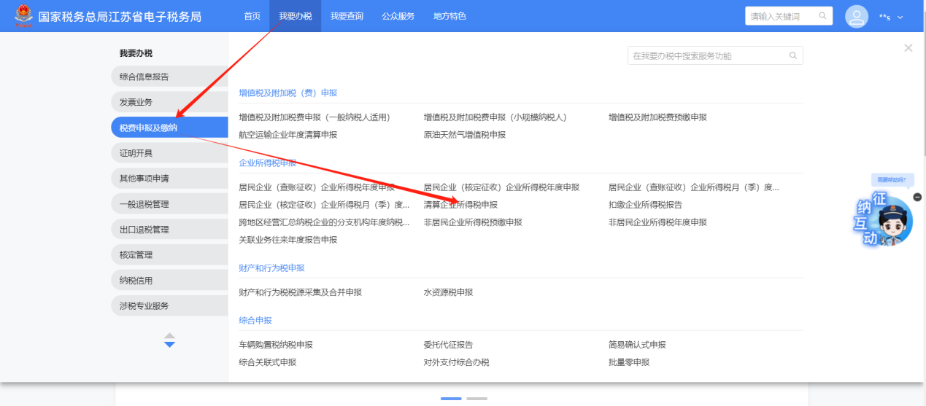

（2）通过首页搜索栏输入关键字搜索。

**2.申报缴款**

（1）进入申报时，系统默认为“补录式”申报，"资产处置损益额""负债清偿损益额""清算支出及扣除""剩余财产"等数据默认为零，纳税人如需填写，点击对应数据项下方的【填写明细表】或【前往计算】进行填写，如下图：

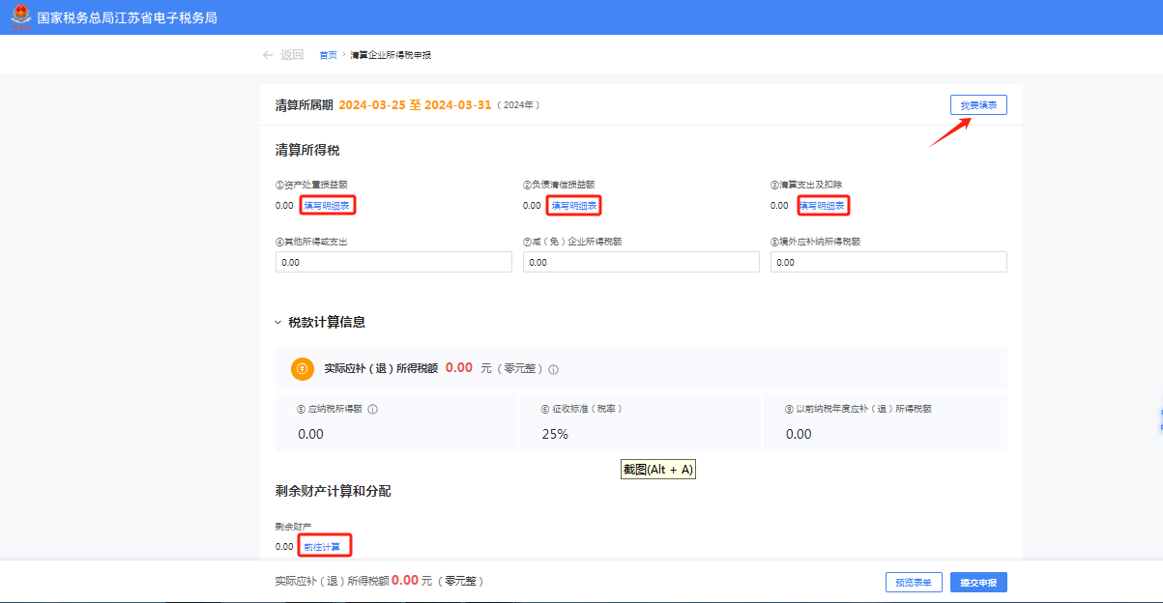

纳税人如需填报“资产处置损益额”相关信息，则点击数据项下方的【填写明细表】，系统弹出相应界面：

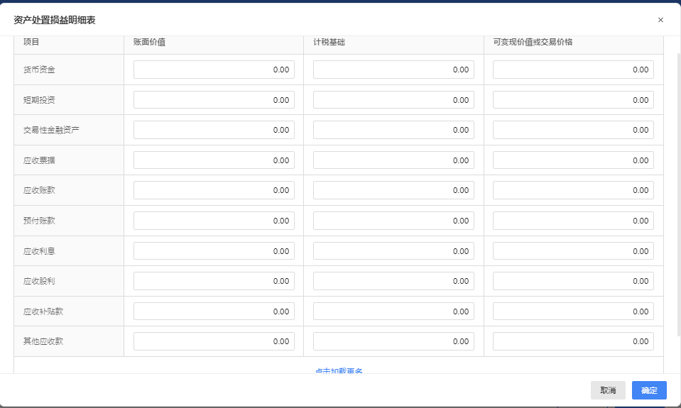

纳税人如需填报“负债清偿损益额”相关信息，则点击数据项下方的【填写明细表】，系统弹出相应界面：

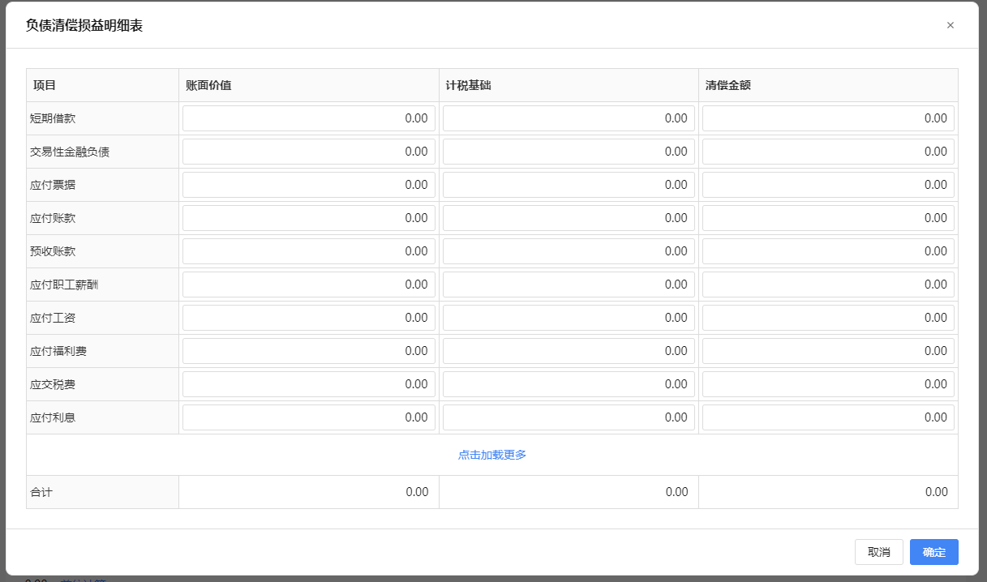

纳税人如需填报“清算支出及扣除”相关信息，则点击数据项下方的【填写明细表】，系统弹出相应界面：

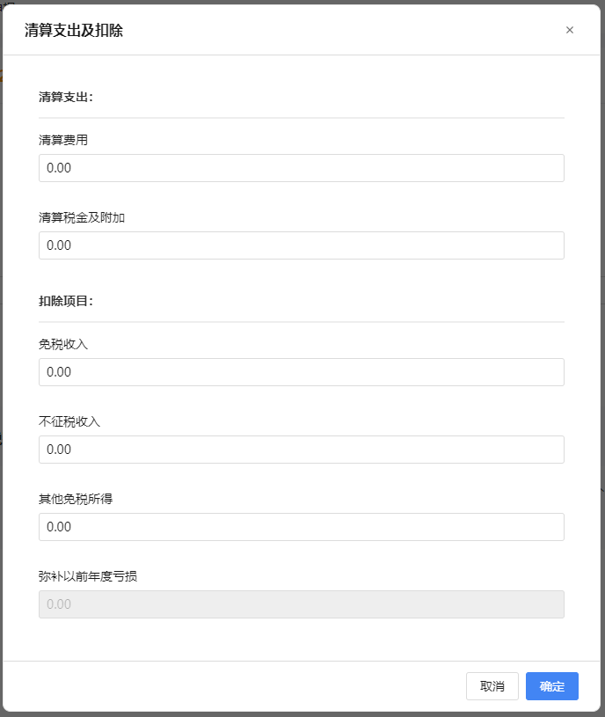

纳税人如需填报“剩余财产”相关信息，则点击数据项右边的【前往计算】，系统弹出相应界面：

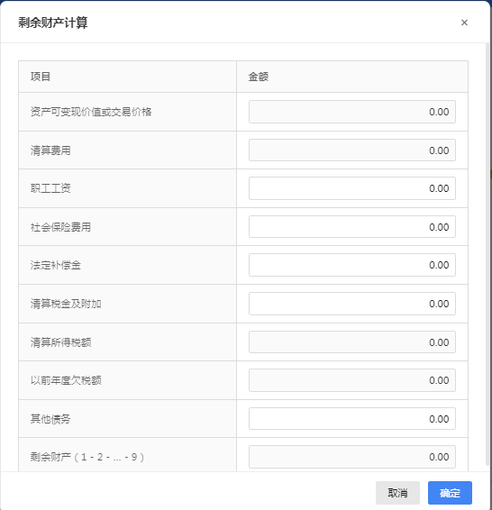

若纳税人需进入传统申报表填写界面，可点击右上角【我要填表】。数据填写完成后，纳税人可点击【预览表单】对数据进行查看，也可直接点击【提交申报】。

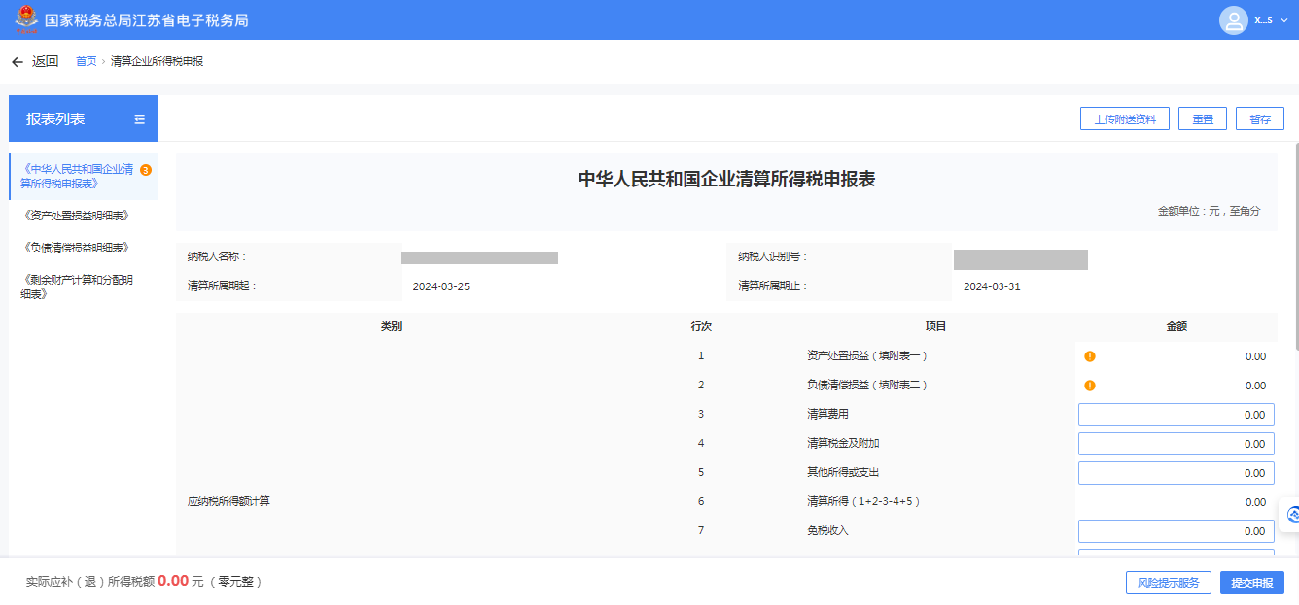

（2）点击【提交申报】按钮后，系统提示是否需要进行风险提示服务。如下图：

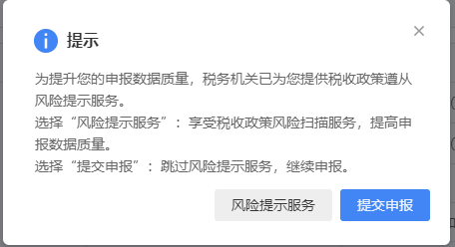

纳税人可点击【风险提示服务】按钮进行风险扫描，系统反馈风险扫描结果，纳税人可点击【修改表单】对报表进行修改，也可点击【继续申报】按钮提交申报。如下图：

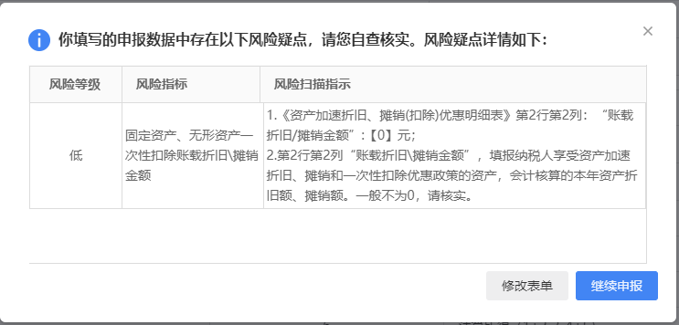 完成申报前纳税人需对填报的信息进行确认。如下图：

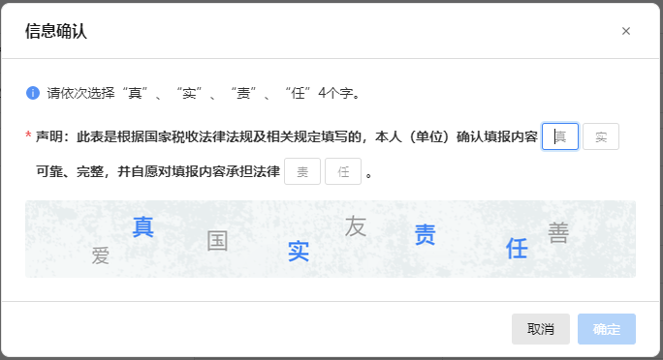

（3）纳税人申报成功后，可以通过点击【立即缴款】进行税款缴纳。

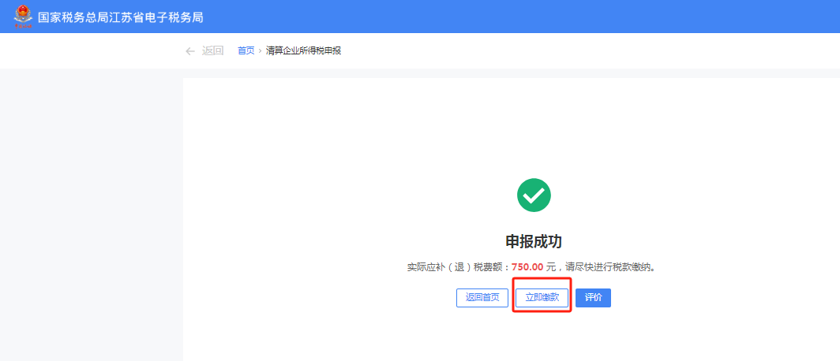

**3.更正与作废**

企业完成清算企业所得税申报后，如需要作废清算申报表或者更正清算申报表的，进入【申报更正与作废】模块进行作废或者更正。

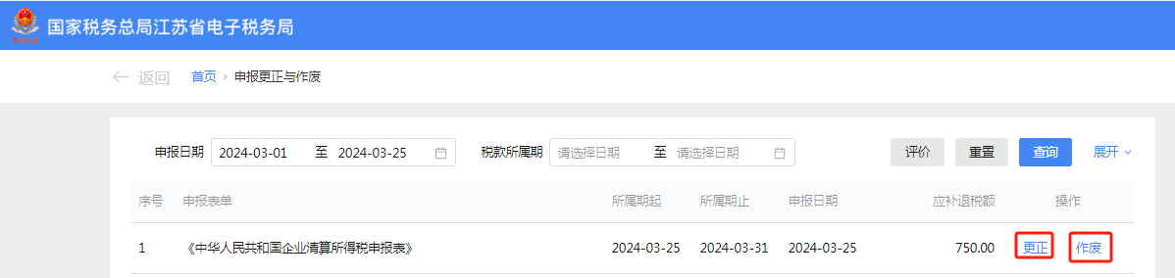

# **五、报送资料**

|  |  |  |  |  |  |  |  |
| --- | --- | --- | --- | --- | --- | --- | --- |
| **序号** | **资料名称** | **必报** | **条件报送** | **归档** | **查验** | **容缺报送** | **留存备查** |
| 1 | 《中华人民共和国企业清算所得税申报表》 | √ |  | √ |  |  |  |
| 2 | 《资产处置损益明细表》 | √ |  | √ |  |  |  |
| 3 | 《负债清偿损益明细表》 | √ |  | √ |  |  |  |
| 4 | 《剩余财产计算和分配明细表》 | √ |  | √ |  |  |  |
| 5 | 企业改变法律形式的市场监督管理部门或其他政府部门的批准文件复印件 |  | √ | √ |  |  |  |
| 6 | 企业全部资产的计税基础以及评估机构出具的资产评估报告复印件 |  | √ | √ |  |  |  |
| 7 | 企业债权、债务处理或归属情况说明复印件 |  | √ | √ |  |  |  |
| 8 | 企业合并的市场监督管理部门或其他政府部门的批准文件复印件 |  | √ | √ |  |  |  |
| 9 | 企业全部资产和负债的计税基础以及评估机构出具的资产评估报告复印件 |  | √ | √ |  |  |  |
| 10 | 被合并企业债务处理或归属情况说明复印件 |  | √ | √ |  |  |  |
| 11 | 企业分立的市场监督管理部门或其他政府部门的批准文件复印件 |  | √ | √ |  |  |  |
| 12 | 被分立企业全部资产的计税基础以及评估机构出具的资产评估报告复印件 |  | √ | √ |  |  |  |
| 13 | 被分立企业债务处理或归属情况说明复印件 |  | √ | √ |  |  |  |
| 14 | 主管税务机关要求提供的其他资料证明。 |  | √ | √ |  |  |  |

# **六、注意事项**

1.纳税人对报送材料的真实性和合法性承担责任。

2.办理清算企业所得税申报业务的纳税人，可信身份等级须在三级及以上。

3.进入清算期的纳税人应对清算事项，报主管税务机关备案。若纳税人在清算结束起15日内未进行企业所得税申报，申报成功后将自动触发违法违章处理登记。完成清算企业所得税申报后，可继续办理注销登记或清税申报等事宜。